静岡県立大学広域ヨーロッパ研究センター講演会
映画人が愛した日欧文化交流

スペイン出身の映画史研究者、ダニエル・アギラル先生に、映画における日欧交流についてお話しいただきます。日本映画黎明期におけるヨーロッパの影響、ヨーロッパ映画の中で描写された日本の姿、日本とヨーロッパとの合作映画の始まり、ヨーロッパ映画界で活躍した日本人と日本映画界で活躍したヨーロッパ人、交流の場としての国際映画祭の役割など、様々な視点から日欧関係を俯瞰します。

日時 2019年6月12日 9時～10時半
場所 経営情報学部棟 4111

どなたでも参加可能です。事前連絡は不要です。お気軽に御参加下さい。

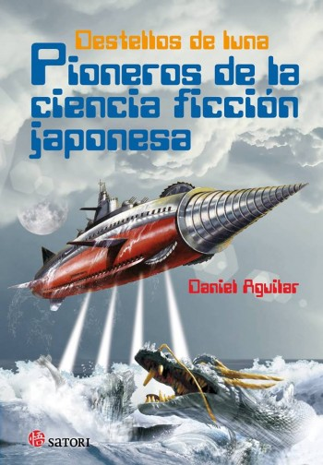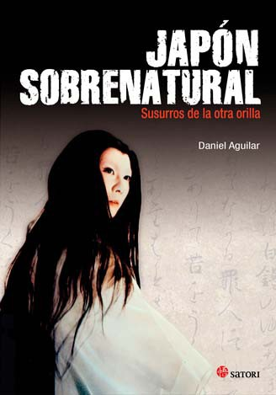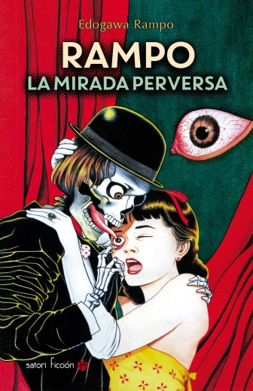

講師プロフィール
ダニエル・アギラル（Daniel Aguilar）
1966年、スペイン・マドリッド出身。映画史家、翻訳家。太宰治、夢野久作、江戸川乱歩、鶴屋南北、海野十三、谷崎潤一郎、水木しげるなどの幅広いジャンルの作家の翻訳を手掛ける。『デス・カッパ』『シン・ゴジラ』に俳優として出演。サン・セバスチャン国際映画祭駐日デレゲート。
お問い合わせ：国際関係学部 森 直香 naokamori@u-shizuoka-ken.ac.jp
＊本講義は大学院特別講義費の助成を受けたものです。

